臺北市立教大附小一００學年度「智慧存摺」實施計畫
- 依據
臺北市教育局頒訂之臺北市國民小學推動兒童深耕閱讀四年計畫（100-103年）。
- 目的
一、鼓勵學生大量閱讀課外讀物、參與閱讀相關活動，提昇語文能力。
二、落實閱讀指導，並協助學生規劃個人的讀書計劃，進而培養學生良好的閱讀習慣、態度和方法。
三、提昇學生閱讀心得記錄的能力，表達個人的想法。
四、加強學生口頭發表能力，引發同儕的閱讀樂趣，帶動閱讀風氣。
五、培養學生正當休閒的生活情趣。
- 實施辦法
一、實施對象：本校一至六年級全體學生。
二、實施方式
（一）學生可自行選擇讀物，或參與學校舉辦之閱讀推廣活動，完成閱讀心得記錄單或閱讀活動學習單等閱讀心得作品後，填寫書籍資料於智慧存摺（如附件一）。智慧存摺書目記錄與閱讀心得作品之學位認證申請以年段累積計算，中文圖書一篇閱讀心得作品可累積一點，英語圖書一篇閱讀心得作品(如附件六、七)經本校英語老師認證通過可累積二點，英語閱讀單最多5篇，累積到一定點數並達審核條件者(詳見三、實施內容)，可申請學位認證。
（二）「閱讀心得記錄單」或「閱讀活動學習單」等閱讀心得作品部分，可以文字、圖畫、口頭發表……等多元智能呈現（如附件二、三、四），各班可自行影印使用，或至圖書館櫃臺領取，各班亦可自行設計不同格式。
（三）各中文圖書閱讀心得作品須經過導師批閱審核，英語圖書部分須經英語領域老師批閱審核，始可交至圖書館申請晉級；學校認證後，將保留優良作品進行公開展示。
（四）申請時間：學期中每月最後一個星期一前交件。
（五）相關優良的發表作品，將張貼於圖書館的公佈欄，若校刊另有規定，得配合辦理發表。

三、實施內容
- 低中年級
學位 | 審核條件 | 審核
書香  小學士 | *低中年級  1.在同年段兩年內閱讀心得作品累積30點。  2.其中10點閱讀心得可選擇中、英語閱讀單(英語最多5篇)，中文以附件二.1~二.4或類似形式閱讀單為主，一年級字數不限，二年級心得50字以上，中年級心得100字以上，由老師在作品右下角畫以辨別。  3.其他心得類型不限，跟閱讀相關的心得、漫畫、圖書推薦、剪報、圖書館活動單等皆可，請參考附件三、四、五。 | 導師、  英語領域教師  ↓  圖具組
書香  小碩士 | *低中年級  1.完成書香小學士審核條件後，於同年段兩年內再累積閱讀心得作品30點，中年級英語閱讀單至少一篇(如附件六、七，一篇點數兩點)。  2.其中10點閱讀心得可選擇中、英語閱讀單(英語最多5篇)，中文以附件二.1~二.4或類似形式閱讀單為主，一年級字數不限，二年級心得50字以上，中年級心得100字以上，由老師在作品右下角畫以辨別。  3.其他心得類型不限，跟閱讀相關的心得、漫畫、圖書推薦、剪報、圖書館活動單等皆可，請參考附件三、四、五。 | 導師、  英語領域教師  ↓  圖具組
書香  小博士 | *低中年級  1.完成書香小碩士審核條件後，於同年段兩年內再累積閱讀心得作品30點，內含「好書推薦」一篇，中年級英語閱讀單至少二篇(如附件六、七，一篇點數兩點)。  2.其中10點閱讀心得可選擇中、英語閱讀單(英語最多5篇)，中文以附件二.1~二.4或類似形式閱讀單為主，一年級字數不限，二年級心得50字以上，中年級心得100字以上，由老師在作品右下角畫以辨別。其中包含「好書推薦」一篇，格式可參考附件八，做成海報亦可。  3.其他心得類型不限，跟閱讀相關的心得、漫畫、圖書推薦、剪報、圖書館活動單等皆可，請參考附件三、四、五。 | 導師、  英語領域教師  ↓  圖具組

- 高年級
學位 | 審核條件 | 審核
書香  小學士 | *高年級  1.在同年段兩年內閱讀心得作品累積20點。  2.其中10點閱讀心得可選擇中、英語閱讀單(英語最多5篇)，中文以附件二.4或類似形式閱讀單為主，高年級心得150字以上，由老師在作品右下角畫以辨別。  3.其他心得類型不限，跟閱讀相關的心得、漫畫、圖書推薦、剪報、圖書館活動單等皆可，請參考附件三、四、五。 | 導師、  英語領域教師  ↓  圖具組
書香  小碩士 | *高年級  1.完成書香小學士審核條件後，於同年段兩年內再累積閱讀心得作品20點，英語閱讀單至少一篇(如附件六、七，一篇點數兩點)。  2.其中10點閱讀心得可選擇中、英語閱讀單(英語最多5篇)，中文以附件二.4或類似形式閱讀單為主，高年級心得150字以上，由老師在作品右下角畫以辨別。  3.其他心得類型不限，跟閱讀相關的心得、漫畫、圖書推薦、剪報、圖書館活動單等皆可，請參考附件三、四、五。 | 導師、  英語領域教師  ↓  圖具組
書香  小博士 | *高年級  1.完成書香小碩士審核條件後，於同年段兩年內再累積閱讀心得作品20點，內含「好書推薦」一篇，英語閱讀單至少二篇(如附件六、七，一篇點數兩點)。  2.其中10點閱讀心得可選擇中、英語閱讀單(英語最多5篇)，中文以附件二.4或類似形式閱讀單為主，高年級心得150字以上，由老師在作品右下角畫以辨別。「好書推薦」至少一篇，格式可參考附件八，做成海報亦可。  3.其他心得類型不限，跟閱讀相關的心得、漫畫、圖書推薦、剪報、圖書館活動單等皆可，請參考附件三、四、五。 | 導師、  英語領域教師  ↓  圖具組
肆、審核暨獎勵
一、右下角畫的閱讀心得記錄單需符合審核標準：
- 認真填寫完整。
- 內容豐富有創意。
- 能表達個人的想法。
二、獎勵方式
- 每月認證學位於學生學習護照蓋榮譽章，學期末頒發該學期最高學位之獎狀一張。
- 優良閱讀心得記錄單公開展示於圖書館公佈欄。
伍、本實施計畫陳 校長核可後實施，修正時亦同。
臺北市立教育大學附設實驗國民小學（封面）
附件一
智慧銀行存摺

持有人：________________
_____ 年 _____ 班 _____ 號
年 月 日 製發


使用說明：
1、這本智慧存摺請謹慎保管，小心留存你所累積的智慧。
2、當你閱讀完一本書並寫好心得報告後，就請老師批閱。
3、批閱過的心得報告，先把篇名、類別寫在存摺簿內，
累積心得報告到達可認證的點數時，請把存摺和心得報
告送交圖書館簽章認證。
4、學位認證點數(請參閱智慧存摺辦法)
學位名稱 | 書香小學士 | 書香小碩士 | 書香小博士
認證
點數
5、存摺內如有部分心得報告未能獲得簽章認證，
表示報告內容太簡單應重寫，請把報告內容再充實後補足篇數。

臺北市立教大附小智慧銀行存摺簿（內頁）
______年_______班_______號 姓名：_________________
編號 | 書名 | 撰寫日期 | 圖書館簽章 | 備註
臺北市立教大附小智慧存摺認證
自我檢核表(低中年級)
我要申請書香小學士
智慧銀行存摺簿的資料都寫好了，我的閱讀心得點數累積了30點。
我的閱讀心得都按照順序排好了。
中文詳細閱讀單、英文閱讀單的點數共有10點，在右下角都畫上(英語最多5篇)。
-------------------------------------------
我要申請書香小碩士
智慧銀行存摺簿的資料都寫好了，我的閱讀心得點數又累積了30點(加之前的總共60點)。
我的閱讀心得都按照順序排好了。
中文詳細閱讀單、英文閱讀單的點數又累積了10點(加之前的共有20點)，在右下角都畫上(英語最多5篇)。
我是中年級，我至少有一篇英語閱讀單。
----------------------------------------
我要申請書香小博士
智慧銀行存摺簿的資料都寫好了，我的閱讀心得點數又累積了30點(加之前的總共90點)。
我的閱讀心得都按照順序排好了。
中文詳細閱讀單、英文閱讀單的點數又累積了10點(加之前的共有30點)，在右下角都畫上(英語最多5篇)。
我寫了一篇好書推薦。
我是中年級，我至少有兩篇英語閱讀單。
臺北市立教大附小智慧存摺認證
自我檢核表(高年級)
我要申請書香小學士
智慧銀行存摺簿的資料都寫好了，我的閱讀心得點數累積了20點。
我的閱讀心得都按照順序排好了。
中文詳細閱讀單、英文閱讀單的點數共有10點，在右下角都畫上(英語最多5篇)。
--------------------------------------------------------
我要申請書香小碩士
智慧銀行存摺簿的資料都寫好了，我的閱讀心得點數又累積了20點(加之前的總共40點)。
我的閱讀心得都按照順序排好了。
中文詳細閱讀單、英文閱讀單的點數又累積了10點(加之前的共有20點)，在右下角都畫上(英語最多5篇)。
我至少有一篇英語閱讀單。
----------------------------------------------------
我要申請書香小博士
智慧銀行存摺簿的資料都寫好了，我的閱讀心得點數又累積了20點(加之前的總共60點)。
我的閱讀心得都按照順序排好了。
中文詳細閱讀單、英文閱讀單的點數又累積了10點(加之前的共有30點)，在右下角都畫上(英語最多5篇)。
我寫了一篇好書推薦。
我至少有兩篇英語閱讀單。
臺北市立教大附小一年級好書分享活動單
附件二.1

____年______班 姓名_____________ 座號：______

- 今天是______年______月______日
- 這本書的名字是__________________________
- 我喜歡把書中的故事講給誰聽（在□打ˇ）
  - 爸爸□媽媽□姊姊□妹妹□弟弟□同學□朋友 □其他_________________________
- 我喜歡這本書的原因：（在□打ˇ）
  - 圖畫很漂亮 □人物有趣 □詞句優美 □故事令人喜歡 □得到許多新知識

- 讀了這本書之後，我想請爸爸或媽媽幫我評評分：

評分項目 | 太棒了 | 還不錯 | 要加油
能簡單的說出故事內容
能說出讀完書以後的想法
能和其他人分享這本書的內容

家長簽名： 閱讀日期：
市立教大附小低年級閱讀好書分享活動
附件二.2

____年______班 姓名_____________

- 今天是______年______月______日
- 這本書的名字是__________________________
- 我喜歡把書中的故事講給誰聽（在□打ˇ）
  - 爸爸□媽媽□姊姊□妹妹□弟弟□同學□朋友 □其他_________________________
- 我喜歡這本書的（在□打ˇ）
  - 圖畫很漂亮 □人物有趣 □詞句優美 □故事令人喜歡 □得到許多新知識
- 讀了這本書我想要說的是：（至少50字）
_______________________________________________

_______________________________________________

_______________________________________________
- 讀了這本書我想要畫的是：

市立教大附小低中年級閱讀好書分享活動（範例）
附件二.3
______年______班 姓名_____________
◎閱讀日期：____年____月____日
- 書名：_______________________________
◎作者：______________________ ◎出版社：_______________________

 請畫出書中令你印象最深刻的一幕，並寫出原因：

原因：
_________________________________________________________________
 看完本書後，你覺得作者想說些什麼呢？請寫下來與大家分享：
_________________________________________________________________
____________________________________________________________________________
____________________________________________________________________________
____________________________________________________________________________
_________________________________________________________________
____________________________________________________________________________
____________________________________________________________________________

市立教大附小中高年級閱讀好書分享活動（範例）
附件二.4
姓名: | 書本的大頭照 |  | 班級: 年 班 號
書名: |  |  | :出版社：
作者: |  |  | 出版日期: 年 月
內容大意:
優美佳句:
心得感想: |  | ☺心中有畫
審核標準：( )認真填寫完整 ( )內容豐富有創意 ( )有個人的想法。
☺級任老師簽名: |  | ☺家長簽名：

臺北市立教大附小好書分享活動(簡要版範例)
附件三
_____年_____班_____號 姓名：________________
編號 | 書名 | 作者 | 出版社 | 分類號/頁數  (鼓勵填寫)
我讀了這本書，我的收穫是

編號 | 書名 | 作者 | 出版社 | 分類號/頁數  (鼓勵填寫)
我讀了這本書，我的收穫是

編號 | 書名 | 作者 | 出版社 | 分類號/頁數  (鼓勵填寫)
我讀了這本書，我的收穫是

編號 | 書名 | 作者 | 出版社 | 分類號/頁數  (鼓勵填寫)
我讀了這本書，我的收穫是

編號 | 書名 | 作者 | 出版社 | 分類號/頁數  (鼓勵填寫)
我讀了這本書，我的收穫是

市立教大附小閱讀好書分享
閱讀大聲公（範例）
附件四
班級 | 年 班 | 發表者
發表時間 | 年 月 日（上、下）午 時 分
發表地點
聽眾對象
聽眾回饋摘要紀錄
（至少寫出一句）
教師評語
教師簽名：
【本表格僅供參考，如有不足，可自行增補】
附件五
班級： 姓名：
閱讀畢卡索
書名： 作者：

審核標準：( )構圖、用色完整 ( )內容豐富有創意 ( )有個人的想法。
導師審核：（ ）

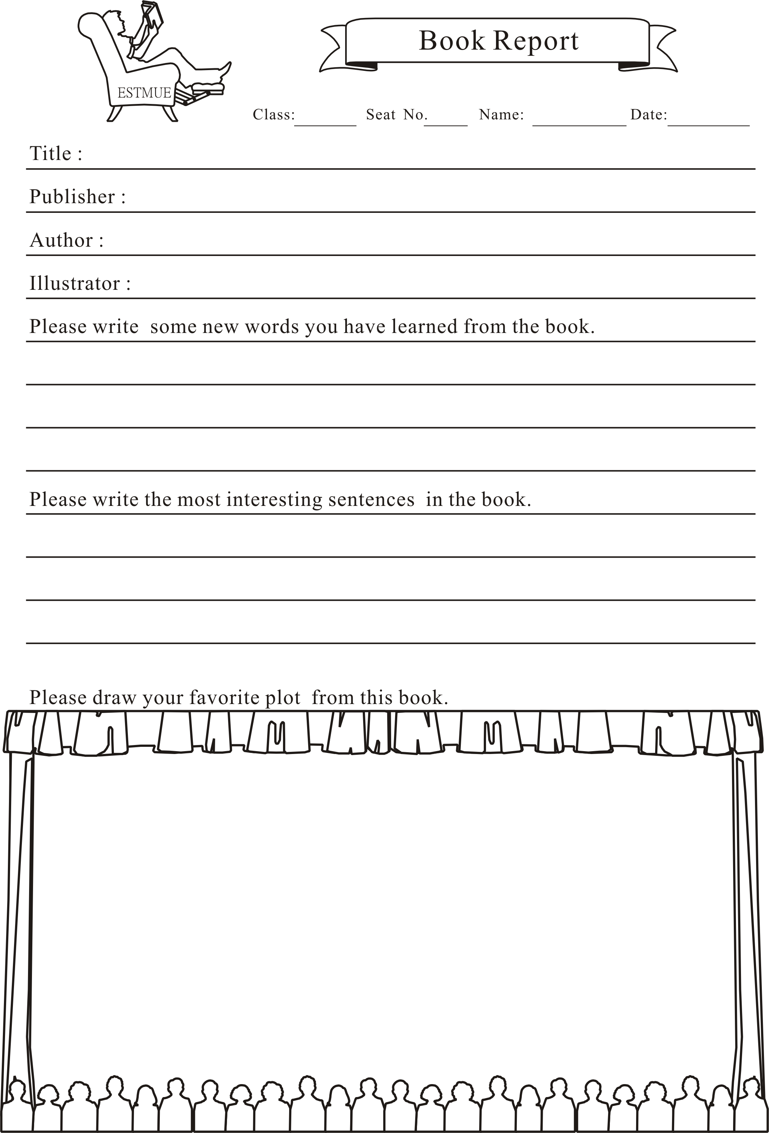
附件六
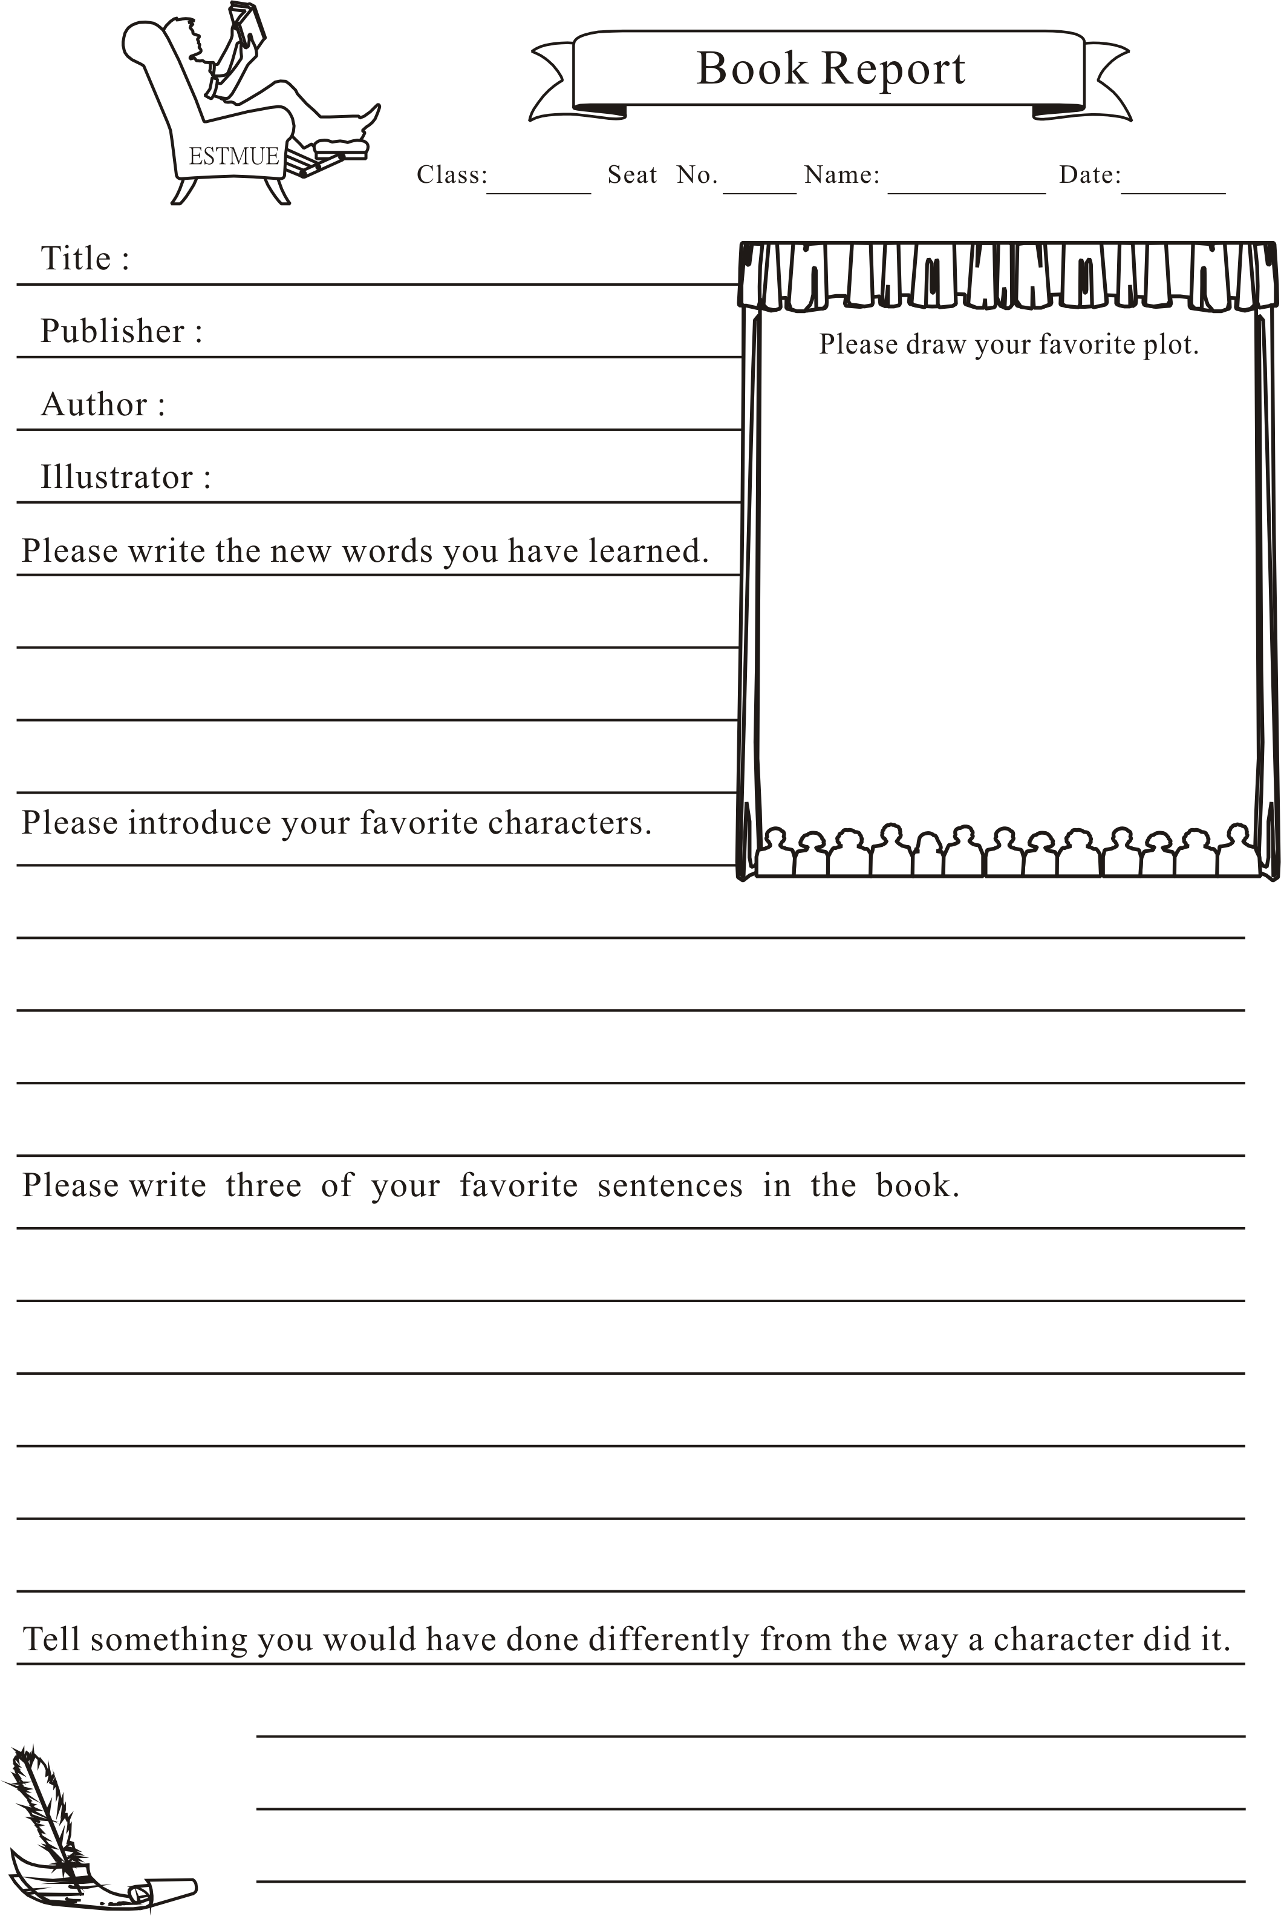
附件七
市立教大附小「好書推薦」分享活動（範例）
附件八

班級：_____年_____班_____號 推薦人姓名_______________
書名：
書本大頭照 | 作者：
 | 繪者或插圖:
 | 出版社:
 | 出版日期: 年 月
 | 我給這本書幾顆星：
這本書在說什麼：

這本書最精彩的地方：

我推薦這本書的原因:

